2014年暑期日本东京短期访学项目
主办单位：国际教育交流中心（处） 、留学服务中心
协办单位：环球翔飞教育集团（服务处）、日中文化交流中心
后援单位：中国驻日本大使馆 教育处
认定单位：日本外务省（外交部）【2008年中日青少年友好交流年】认定项目
日本外务省（外交部）【2012年中日国民交流友好年】认定项目

项目概况:
14年夏季东京短期访学项目是由我校同环球翔飞教育集团、日中文化交流中心共同主办，中国驻日本大使馆教育处后援的国内最大规模大学生赴日研修活动。

拜访动漫学校，体验世界领先动漫理念以及作品；访问动漫公司，从而参观欣赏优秀动漫作品的诞生地；赴早稻田大学、东京大学感受世界级校园氛围；参观三鹰森美术馆、杉并动画博物馆近距离接触日本动画的历史。

访问动画制作公司、朝日新闻、麒麟啤酒等世界知名企业，参观日本世界文化遗产、自然名胜等。

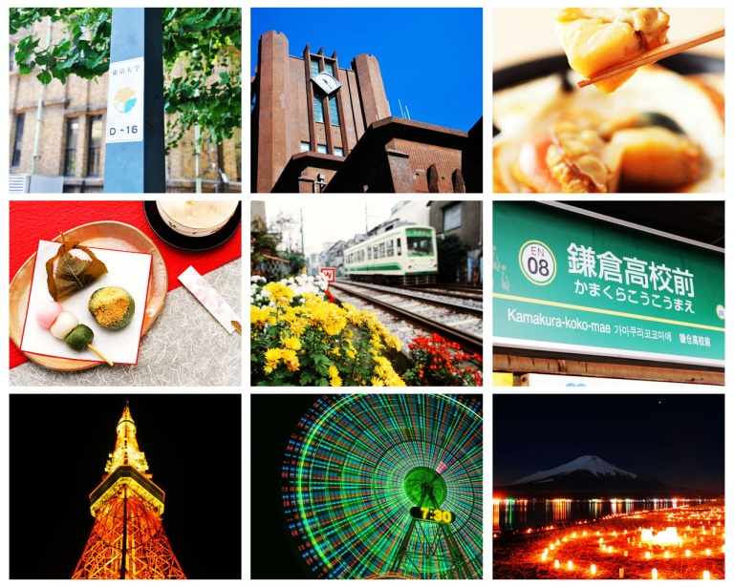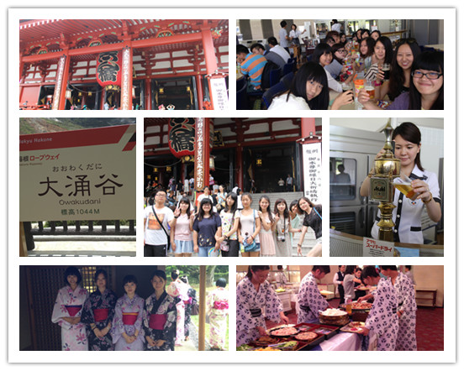

传统文化 ——邀请日本传统文化指导老师，学穿简易和服、切身体验日本茶道的传统日本美文化课程。（*其中简易和服将作为礼物，送给每位参加者）
日本风情 —— 参加者还将全身心地接触日本社会：参观银座、台场、电子动漫天堂秋叶原；访问早稻田大学、东京大学，感染名校氛围。
自由文化研修 —— 翔飞日本短期留学将给予同学们更多的自由时间，让同学们充分利用自由时间去深入了解日本方方面面。或是买上一张电车票前往临县，或是在东京都内随意找上一家咖啡店悠哉一个下午，或是约上在日本的同学、朋友好好叙叙旧。善用这些自由文化研修时间，你会发现日本更多不一样的地方。
项目安排：
行程时间： 2014年7月27日 – 8月8日（为期13天）
招生人数：80人
报名截止时间： 2014年5月31日

项目费用：6900元
项目费用包括：报名费； JI海外医疗保险费；企业考察接待费、邀请函国际邮递费；全程住宿费、机场接送费、集体活动时的门票及各项费用。
不包括：往返日本的国际机票、个人护照及日本签证办理费（北京领区500元/人）、国际行李超重费、在日期间的餐费、自由活动时的交通费等个人费用、以及其他“包括费用”以外的费用。
* 该项目会统一预定国际往返机票、统一安排出发和接送机，机票价格预计含税4000元左右(最终以实际出票价格为准)

申请条件：
1.我校在正规在校生
2.到行程结束为止，必须为在读学生
3.能够且必须提供本人的真实资料，如有拒签记录等特殊情况需如实告知
4.身体健康，有良好的精神面貌
5.对日本文化感兴趣，想切身体验日本留学。

报名方式（1-3为承办方翔飞服务中心联系方式）：
- 登陆http://duanqi.xf-world.org/在线报名
- 报名热线400-653-2900
- 填写招生简章末页的报名表，并发送至邮箱duanqi@xf-world.org
- 我校学生请直接向负责老师报名
（全国暑期参团校列表请见http://duanqi.xf-world.org/a/hezuodaxue/guonahezuodaxue/）

报名流程：
- 按上述报名方式中的任何一项提交报名表、办理护照
- 1-2个工作日之内由工作人员电话确认个人信息
- 1-2周缴纳项目参加费、签订项目协议、确认正式报名成功
- 指导准备签证所需材料、办理签证
- 行前指导至出发
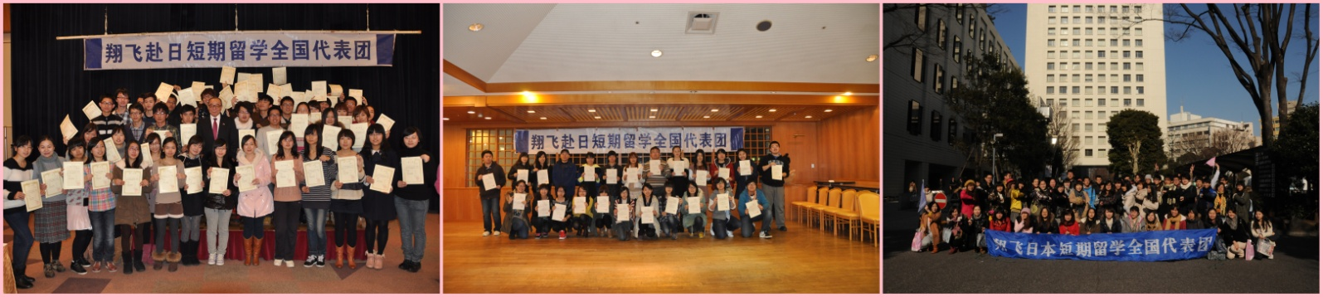

日本东京短期访学行程表
日期 | 地点 | 活动安排
第一日 7月27日  （日） | 东京 | 全天 | 由中国出发到达成田国际机场
第一日 7月27日  （日） | 东京 | 全天 | 全员前往奥林匹克中心
第一日 7月27日  （日） | 东京 | 全天 | 全员入住奥林匹克中心
第一日 7月27日  （日） | 东京 | 全天 | 欢迎会
第一日 7月27日  （日） | 东京 | 全天 | 入住说明会
第一日 7月27日  （日） | 东京 | 全天 | 住宿
第二日 7月28日  （一） | 东京 | 上午 | 早餐
第二日 7月28日  （一） | 东京 | 上午 | 学校参观①动漫学校访问
第二日 7月28日  （一） | 东京 | 上午 | 午餐
第二日 7月28日  （一） | 东京 | 下午 | 企业参观①-动漫公司访问
第二日 7月28日  （一） | 东京 | 下午 | 晚餐
第二日 7月28日  （一） | 东京 | 下午 | 住宿
第三日 7月29日 （二） | 东京 | 全天 | 早餐
第三日 7月29日 （二） | 东京 | 全天 | 全天自由研修
第三日 7月29日 （二） | 东京 | 全天 | 住宿
第四日 7月30日（三） | 东京 | 全天 | 早餐
第四日 7月30日（三） | 东京 | 全天 | 全天自由研修
第四日 7月30日（三） | 东京 | 全天 | 住宿
第五日 7月31日（四） | 东京 | 上午 | 早餐
第五日 7月31日（四） | 东京 | 上午 | 企业参观②东京证券交易所参观
第五日 7月31日（四） | 东京 | 上午 | 午餐
第五日 7月31日（四） | 东京 | 下午 | 文化参观①-浅草寺・雷門参观
第五日 7月31日（四） | 东京 | 下午 | 文化参观②-秋葉原・动漫天国街参观
第五日 7月31日（四） | 东京 | 下午 | 东京动漫中心参观推荐
第五日 7月31日（四） | 东京 | 下午 | 晚餐
第五日 7月31日（四） | 东京 | 下午 | 住宿
第六日 8月1日  （五） | 东京 | 上午 | 早餐
第六日 8月1日  （五） | 东京 | 上午 | 学校参观②-早稲田大学参观
第六日 8月1日  （五） | 东京 | 上午 | 企业参观③-朝日报社参观
第六日 8月1日  （五） | 东京 | 上午 | 午餐
第六日 8月1日  （五） | 东京 | 下午 | 文化参观③-皇居参观
第六日 8月1日  （五） | 东京 | 下午 | 文化参观④-银座参观
第六日 8月1日  （五） | 东京 | 下午 | 文化参观⑤-台场观光
第六日 8月1日  （五） | 东京 | 下午 | 晚餐
第六日 8月1日  （五） | 东京 | 下午 | 住宿
第七日 8月2日  （六） | 东京 | 上午 | 早餐
第七日 8月2日  （六） | 东京 | 上午 | 文化参观⑥-东京都厅参观
第七日 8月2日  （六） | 东京 | 上午 | 午餐
第七日 8月2日  （六） | 东京 | 下午 | 文化参观⑦-三鹰森林美术馆参观
第七日 8月2日  （六） | 东京 | 下午 | 文化参观⑧-杉并动漫博物馆参观
第七日 8月2日  （六） | 东京 | 下午 | 晚餐
第七日 8月2日  （六） | 东京 | 下午 | 住宿
第八日 8月3日  （日） | 东京  箱根 | 上午 | 早餐
第八日 8月3日  （日） | 东京  箱根 | 上午 | 前往箱根
第八日 8月3日  （日） | 东京  箱根 | 上午 | 文化参观⑨-大涌谷观光
第八日 8月3日  （日） | 东京  箱根 | 上午 | 午餐
第八日 8月3日  （日） | 东京  箱根 | 下午 | 御殿场奥特莱斯
第八日 8月3日  （日） | 东京  箱根 | 下午 | 晚餐
第八日 8月3日  （日） | 东京  箱根 | 下午 | 住宿
第九日 8月4日  （一） | 东京  横滨 | 上午 | 早餐
第九日 8月4日  （一） | 东京  横滨 | 上午 | 前往横滨
第九日 8月4日  （一） | 东京  横滨 | 上午 | 企业参观④-麒麟啤酒厂参观
第九日 8月4日  （一） | 东京  横滨 | 上午 | 横滨市内观光
第九日 8月4日  （一） | 东京  横滨 | 上午 | 午餐
第九日 8月4日  （一） | 东京  横滨 | 下午 | 文化参观⑩-镰仓观光
第九日 8月4日  （一） | 东京  横滨 | 下午 | 晚餐
第九日 8月4日  （一） | 东京  横滨 | 下午 | 住宿
第十日 8月5日  （二） | 东京 | 上午 | 早餐
第十日 8月5日  （二） | 东京 | 上午 | 学校参观③-东京大学参观
第十日 8月5日  （二） | 东京 | 上午 | 文化参观⑪-国会议事堂参观
第十日 8月5日  （二） | 东京 | 上午 | 午餐
第十日 8月5日  （二） | 东京 | 下午 | 企业参观⑤-航空机体整备工厂
第十日 8月5日  （二） | 东京 | 下午 | 晚餐
第十日 8月5日  （二） | 东京 | 下午 | 住宿
第十一日 8月6日  （三） | 东京 | 全天 | 早餐
第十一日 8月6日  （三） | 东京 | 全天 | 全天自由研修
第十一日 8月6日  （三） | 东京 | 全天 | 住宿
第十二日 8月7日  （四） | 东京 | 上午 | 早餐
第十二日 8月7日  （四） | 东京 | 上午 | 文化体验⑬-浴衣体验
第十二日 8月7日  （四） | 东京 | 上午 | 文化体验⑭-茶道体验
第十二日 8月7日  （四） | 东京 | 上午 | 午餐
第十二日 8月7日  （四） | 东京 | 下午 | 结业party
第十二日 8月7日  （四） | 东京 | 下午 | 晚餐
第十二日 8月7日  （四） | 东京 | 下午 | 住宿
第十三日 8月8日  （五） | 东京  中国 | 全天 | 早餐
第十三日 8月8日  （五） | 东京  中国 | 全天 | 全员checkout 前往机场
第十三日 8月8日  （五） | 东京  中国 | 全天 | 完成全员登机手续办理
第十三日 8月8日  （五） | 东京  中国 | 全天 | 回国
第十三日 8月8日  （五） | 东京  中国 | 全天 | 带队者解散
注：以上行程由以往行程综合定制，不排除根据当地的客观情况，存在变动的可能性。

2014年暑假【日本东京短期访学】报名表
个 人 信 息
*姓 名 |  |  | *性别 |  | *汉语拼音（大写） |  | <请确保所填拼音与护照信息一致>
*出生日期 | <请确保所填生日与护照信息一致> |  |  |  | 民 族 |  | *户口所在地
*身份证号 |  |  |  | *出生地 | <请确保所填信息与护照一致> |  |  | 政治面貌
联 系 方 式
<请尽量详尽地填写 以便于我们与你取得联系！>
*通讯地址 | <请填写能够接收快递的地址 以便于在签证办理阶段邮寄材料> |  |  |  |  |  | 邮政编码
*手机号码 |  |  |  | *家庭电话 |  |  | 宿舍电话
*E-mail |  |  |  |  |  |  | *QQ号码
学 习 情 况
<请尽量详尽地填写 有助于通过全国范围内的选拔>
*就读学校 |  |  |  |  | *所在院系
*专 业 | （ ）年级 |  |  |  | *学 历 |  | <填写提示：专/本/硕/博>
担任职务 |  |  |  |  | *日语水平/英语水平
奖惩情况
出 入 境 情 况
<无护照者 请配合于报名后尽快办理；护照有效期不满半年者，请配合尽快办理延期手续！>
是否持有护照 |  |  |  | *护照号码 |  |  | *护照有效期 |  | <精确至年月日>
*出入境记录 |  |  |  | *拒签史及理由 |  |  | *护照签发地
*项目为必填内容，请务必确保所有信息真实有效 |  |  |  |  |  | 本人签名
报名热线： 400-653-2900 报名邮箱：duanqi@xf-world.org

